**Практическая работа № 19**

**Сбросной предохранительный полноподъемный клапан СППК4Р**

**На газопроводах среднего и высокого давления** используются сбросные предохранительные полноподъемные клапаны с рычагом для контрольной продувки типа **СППК4Р** (рис. 3.20).

Давление газа из контролируемой точки газопровода воздействует в корпусе 1 клапана под золотник 2. Давлению газа противодействует усилие пружины, передаваемое через опорную шайбу 5и шток 6. Натяжение пружины регулируют винтом 7.

**Превышение давления газа** сверх заданного значения вызывает сжатие пружины, подъем золотника и удаление части газа через сбросной трубопровод, присоединяемый к патрубку 9. Ограничителем подъема золотника служит специальная гайка 3, ввинченная в золотник.

Кулачковый механизм 8 позволяет производить **контрольную продувку клапана.** Поворотом рычага усилие через валик, кулачок и направляющую втулку передается на шток 6. При подъеме штока и золотника осуществляется продувка.

**Сбросной предохранительный клапан 17с11нж**

**Клапаны 17с11нж** (рис. 3.21) выпускают с различными пружинами.

**При превышении заданного давления**, которое соответствует усилию пружины 7, передаваемому через шток 5 на золотник 8, золотник поднимается, и часть газа сбрасывается в атмосферу. Пружина расположена в стакане 5, соединенном с корпусом 9 на резьбе.

**Сжатие пружины** регулируют при снятом колпаке 2 болтом 3, положение которого фиксируется гайкой 4.

**Продувка** осуществляется подъемом штока 5, в верхней части которого имеется отверстие 1 для ручки.

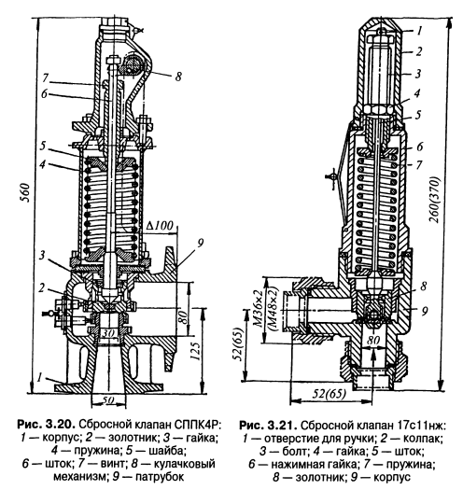

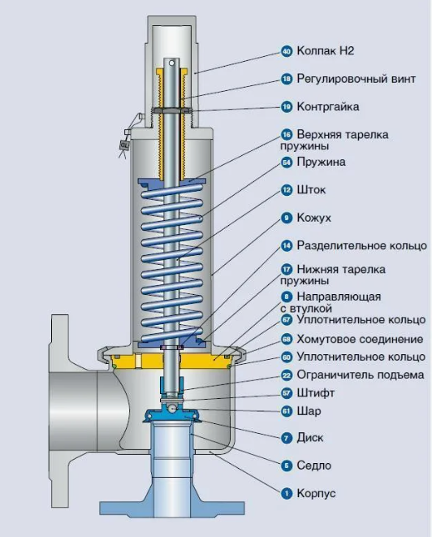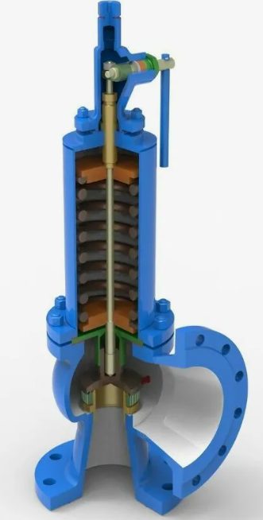

Рис.3.22. Сбросной клапан СППК

**Предохранительный мембранный малоподъемный сбросной клапан П -117**

**Предохранительный мембранный малоподъемный сбросной клапан П-117** (рис. 3.23) применяется при комплектовании шкафных ГРП типа ШРУ.

Контролируемый участок газопровода соединяют с входным патрубком 2 клапана. Седло нормально перекрыто плунжером 4. Между фланцами корпуса 3 и стакана 9 зажата по периферии эластичная мембрана 5, на которую сверху опирается диск 6, прижимаемый к мембране втулкой 7. Стакан 9 закрыт крышкой 15с уплотнительной втулкой 16, через которую проходит шток 10.

При вращении штока с помощью ручки, вставляемой в отверстие 17, по резьбе штока вертикально перемещается нажимная шайба 13, **изменяя сжатие пружины** 12 или 11.

Сжатие пружин, опирающихся внизу на диск 6, определяет давление газа под мембраной 5, при котором начинаются подъем плунжера и сброс газа в атмосферу через выходной патрубок 1, соединяемый со сбросным трубопроводом.

Плотная посадка плунжера на седло обеспечивается шарнирным соединением плунжера с втулкой 7 и свободным соединением этой втулки со штоком (разрезное кольцо 8). Перемещение штока вверх ограничено упорной шайбой 14.

**Для принудительного открытия клапана и контрольной продувки** необходимо вывернуть на 10 мм втулку 16 и за ручку, вставленную в отверстие 17, поднять шток 10 вверх. После продувки втулку 16 вворачивают в крышку 15до упора.

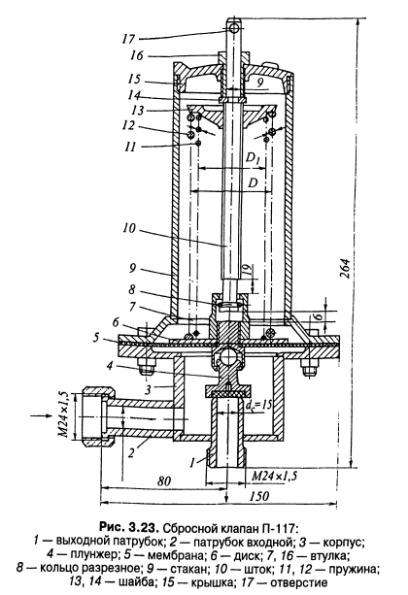

**Контрольные вопросы:**

1. Где используются СППК4Р?
2. Что происходит при превышении давления газа в СППК4Р (рассказать по схеме)?
3. Как осуществляется контрольная продувка клапанаСППК4Р?
4. Работа сбросного предохранительного клапана 17с11нж при превышении давления (рассказать по схеме).
5. Как регулируют сжатие пружины клапана 17с11нж?
6. Порядок действий для принудительного открытия и контрольной продувки клапана П-117.